Эл.почта ЕlenaOKZT@ya.ru

**2.10.21 г. Практическое занятие № 6**

**Разбор типовых задач на определение работы и мощности**

**Задание должно быть выполнено до 4.10.21 г.**

**В теме письма надо писать:** дата занятия (22.09.21 г.)

тема: (Практическое занятие № 6. Разбор типовых задач на определение работы и мощности), фамилия, группа.

**Домашнее задание**

1. Повторить теоретические сведения.
2. Решить задачи.
3. Подготовится к защите.

Источник обучения:

|  |
| --- |
| 1. Техническая механика: учеб. пособие для СПО/ В.М. Зиомковский, И.В. Троицкий; под науч. ред. В.И. Вешкурцева. – М.: Издательство Юрайт,  2019. – 288 с – (серия: профессиональное образование). Режим доступа. https://biblio-online.ru/viewer/tehnicheskaya-mehanika-442528#page |
|  |
|  |
|  |
|  |
|  |

[1] стр.62-72

Краткие теоретические сведения

**Цель работы:** разбор типовых задач на определение работы

и мощности.

**Материалы и пособия:** счетная техника, чертежные принадлежности, методические указания.

**Пример 1**

Тело массой m = 50 кг передвигают по полу при помощи горизонтальной силы Q на расстояние S = 6 м.

Определить работу, которою совершит сила трения, если коэффициент трения между поверхностью тела и полом *f* = 0.3 (рис. 1).

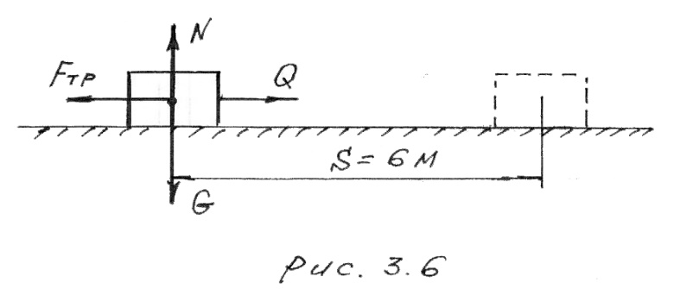

Рис. 1.

**Пример 2**

Для того, чтобы поднять волоком по наклонной плоскости на высоту

Н = 10 м станину массой m = 500 кг, воспользовались электролебедкой (рис.2.). Вращающий момент на выходном барабане лебедки M = 250 Н·м. Барабан равномерно вращается с частотой n = 30 об/мин. Для подъема станины лебедка работала в течение t = 2 мин.

Определить коэффициенты полезного действия η наклонной плоскости.

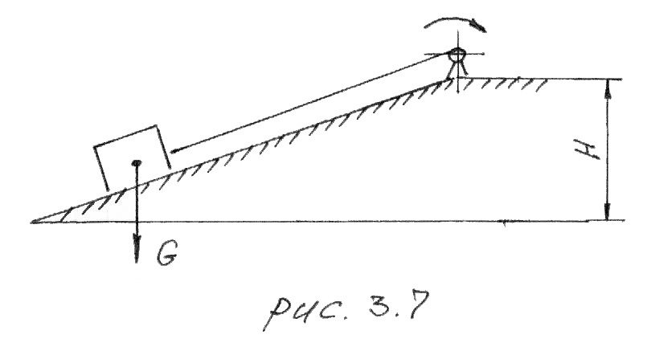

Рис. 2.

**Пример 3**

Какую силу нужно приложить к автомобилю массой m=1500 кг. Движущемуся прямолинейно по горизонтальному пути со скоростью $V_{o}$ =40 м/с для того, чтобы за 10 с его скорость уменьшилась до *V*=30 м/с?

Какой путь пройдет при этом автомобиль?

**Контрольные вопросы**

1. Запишите формулы: работы постоянной силы на прямолинейном участке пути, работу силы тяжести, работу пары сил.
2. Укажите единицы измерения работы.
3. Мощность при поступательном и вращательном движении.
4. Единицы измерения мощности.
5. КПД, в чем измеряется и как определяется.